
上 海 漫 索 计 算 机 科 技 有 限 公 司
http://www.mansuo.com

集成化研发管理平台MainSoft
产 品 介 绍

目 录
1. MainSoft功能简介 2
2. MainSoft主要特色 4
3.个人工作台的功能清单 5
4.项目管理系统的功能清单 6
5.文档管理系统的功能清单 7
6.产品管理系统的功能清单 8
7.供应管理系统的功能清单 8
8.营销客服系统的功能清单 9
9.行政人事系统的功能清单 10
10.知识管理系统的功能清单 11
11.统计分析系统的功能清单 12
12.系统管理的功能清单 13
13.MainSoft功能示例 14
14.企业内部推行MainSoft的步骤 21
15.联系方式 21

1. MainSoft功能简介
上海漫索计算机科技有限公司软件产品“集成化研发管理平台MainSoft”，是与集成化研发流程IDP（见图1）配套的管理系统，用于管理研发企业的产品管理过程、营销客服过程、项目管理过程、项目开发过程和支持过程。
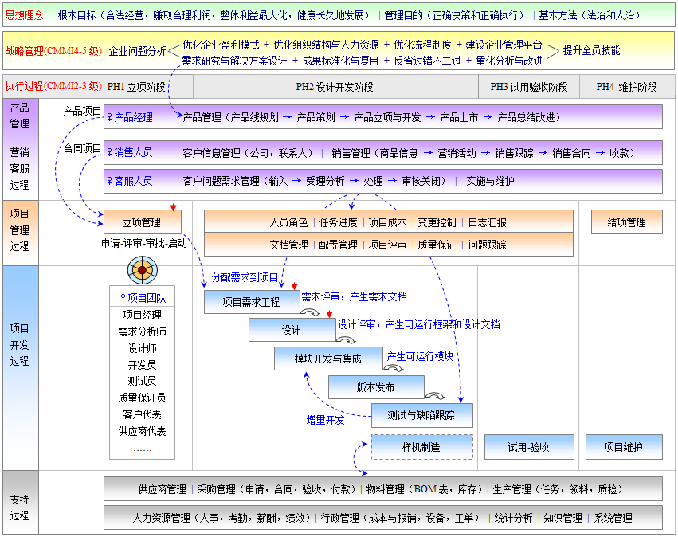
图1 集成化研发流程IDP模型
MainSoft的目标是“让研发管理变得简单有效”，主要用户是国内软硬件研发企业的研发主管、项目经理、开发人员、测试人员、质量管理人员和营销客服人员等等。
MainSoft包含10个子系统，软件组成见图2，详细功能结构见图3：
（1） 个人工作台：集中展示和处理当前用户在MainSoft中的所有事务。
（2） 项目管理系统：处理每个项目的管理过程、开发过程和支持过程的所有事务。
（3） 产品管理系统：用于产品线规划，以及每个产品的策划和知识提炼。
（4） 供应管理系统：管理供应商信息、器件库存、BOM表、生产订单和采购信息。
（5） 文档管理系统：管理所有项目的文档，以及非项目文档。
（6） 营销客服系统：管理所有客户信息、销售过程和客户问题需求。
（7） 行政人事系统：管理行政办公日常事务和人事信息。
（8） 知识管理系统：管理公告栏目、论坛栏目和知识库。
（9） 统计分析系统：对项目过程和人员工作进行统计分析。
（10） 系统管理：MainSoft后台设置。
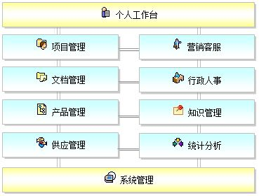
图2 MainSoft的软件组成图
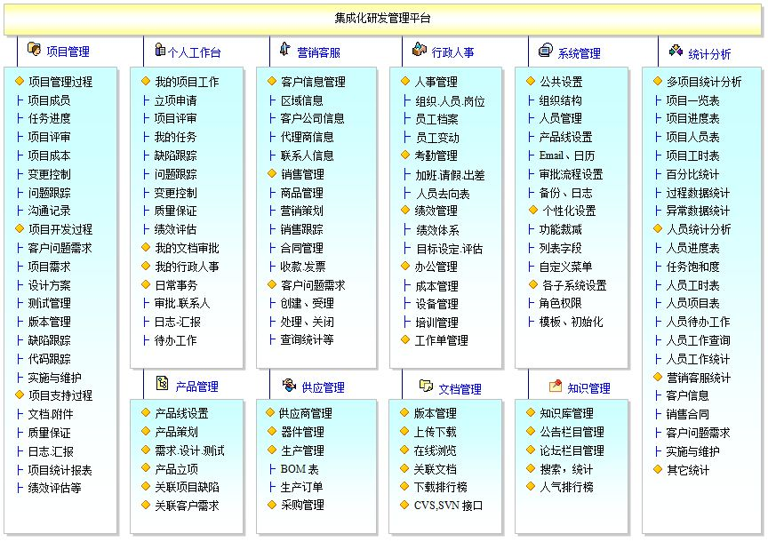
图3 MainSoft的功能结构图
MainSoft的运行环境见下表：
服务器端的配置
操作系统 | Windows 2000 / 2003 / XP / Win7等，Linux。
数据库系统 | MySQL （安装包自带）
JAVA运行环境 | J2SE 1.4以上版本（安装包自带）
Web服务器 | Tomcat 5.0以上版本（安装包自带）
CPU | 建议CPU 2.4G以上
可用内存 | 建议至少1G
客户端的配置
浏览器 | IE 6.0以上，Firefox等。
可用内存 | 建议至少1G

2. MainSoft主要特色
- 帮助企业将研发管理能力提升到CMMI4级。MainSoft已经把“CMMI 3-4级过程规范”软件化，提供充分必要的度量分析和统计报表。
- 物美价廉的集成化管理平台。MainSoft将企业管理最常用的工具全部集成于Web环境，用户不必购买多个分立的管理工具，避免了管理工具之间不兼容、数据孤立等问题。不仅提高了研发管理效率，而且大大降低了购买工具的成本。
- 随时监控工作过程，并积累知识财富。MainSoft帮助企业随时监控所有员工的工作过程，及时了解“进度、质量和成本”。帮助企业建立完备的数据库，提供数据分析功能，使企业不断积累知识财富，长期受益。
- 功能实用易用，不断满足用户的应用需求。MainSoft拥有上万名最终用户，我们收集并分析了4000余条用户建议，不断完善功能，具有很高的实用性和易用性，例如：
    - 各级领导可轻松了解所有项目和人员的任务进度情况；可以导入、导出 MS Project数据；可以设置任务模板。
    - 缺陷跟踪有完备的状态集“新的，正在处理，解决待关闭，关闭，延后处理，不做处理”，对于“延后处理和不做处理”的缺陷进行审批，避免质量隐患。
    - 可以跟踪CVS、SVN中的代码状况，展示代码和缺陷、任务之间的关系。
    - 客户问题需求经过受理和处理后，可以转换成为项目需求、缺陷、任务等，使研发团队快速相应客户要求。
    - 所有列表可以导出Excel文件，便于用户进行数据后处理。
    - 支持全文搜索。
    - 可以和腾讯RTX即时通信工具集成。
    - 支持客户自定义扩展字段。
    - 覆盖营销过程、客服过程、项目过程的百余项度量元及其统计报表。

3.个人工作台的功能清单
根节点 | 功能说明
工作台首页 | 最新最热的公告、论坛和知识栏目，代办工作、任务进度等。
工作台设置 | 设置个人工作台的菜单树和首页内容。
我的项目工作 | 功能说明
申请立项 | 立项管理的流程：立项申请→受理→评审→审批→创建项目
申请项目成员 | 项目经理申请项目成员，分配者添加项目成员，项目经理设置角色。
项目评审 | 项目开发过程的评审流程：申请→受理→评审→审批
我的任务 | 展示“我创建的、我执行的、我审核的、我关注的”项目任务。
缺陷跟踪 | 展示“我报告的、我处理的、我审批的、我关注的”项目缺陷。
问题跟踪 | 展示“我报告的、我处理的”项目问题。
变更控制 | 展示“我创建的、我评审的、我审批的”项目变更。
质量保证 | 展示“我创建的、我负责的”质量保证记录。
客户问题需求 | 展示“我创建的、我受理的、我处理的”客户问题需求。
绩效评估 | 展示“我填写的、我审批的”绩效记录。
我的行政人事 | 功能说明
出差申请 | 展示“我创建的、我审批的”出差申请。
出差登记 | 展示“我创建的、我审核的”出差登记。
加班管理 | 展示“我创建的、我审批的”加班申请。
请假管理 | 展示“我创建的、我审批的”请假申请。
成本与报销 | 展示“我创建的、我审批的、我处理的”报销记录。
我的文档审批 | 功能说明
我申请的 | 展示“我申请的”的文档。
我审批的 | 展示“我审批的”的文档。
我接受的 | 展示“我接受的”的文档。
我上传的文档 | 展示我上传的所有文档。
我的日常事务 | 功能说明
日程管理 | 展示当前用户的日程表（日列表，周列表，月列表，全部）
工作日志 | 展示“我的、我负责的项目、我管辖的项目、我管辖的人员”的工作日志。
工作汇报 | 展示“我的、我负责的项目、我管辖的项目、我管辖的人员”的工作汇报。
我的会议 | 展示“我创建的、我参加的、我记录的、我审阅的”的会议。
实施与维护 | 展示“我创建的、我参与的”的实施与维护记录。
其它 | 功能说明
我的联系人 | 对我的联系人进行分类设置。
我的附件 | 我在本系统上传的所有附件。
我的交流记录 | 我在本系统的所有交流记录。
待办工作查询 | 查询待办工作（项目任务、缺陷、客户问题需求、工作单等）。
个性化设置 | 设置“功能裁减、默认页、列表显示字段、树形表显示字段”。
自定义菜单 | 系统管理员可以为个人工作台设置新的菜单，链接到其它页面。

4.项目管理系统的功能清单
项目管理过程 | 功能说明
项目基本信息 | 显示立项、结项信息。
项目成员 | 流程：添加项目成员-->分配角色权限。
任务进度 | 流程：创建任务-->填写执行信息-->审核任务。可以绘制Gantt图（对比计划进度和实际进度），绘制里程碑路径图，导入导出MS Project数据，任务统计分析。
项目评审 | 流程：申请-->受理(可选)-->填写评审意见-->逐级审批(可选)。
项目成本 | 流程：输入预算-->输入实际开支-->对比分析。
变更控制 | 流程：申请-->评审和逐级审批。
问题跟踪 | 流程：创建问题-->处理问题。
沟通记录 | 填写沟通记录。
项目开发过程 | 功能说明
客户问题需求 | 显示所有与本项目相关的客户问题需求。
项目需求 | 流程：创建目录结构-->创建需求-->填写跟踪记录。
模块管理 | 记录本项目的模块、规模与关联缺陷。
设计方案 | 记录本项目的设计方案。
版本信息 | 记录本项目的重要版本信息。
测试管理 | 流程：创建测试用例-->审阅-->填写测试记录。
缺陷跟踪 | 流程：报告缺陷-->处理缺陷-->审核关闭。
代码跟踪 | 展示CVS/SVN代码与缺陷、任务之间的关系。
实施与维护 | 填写本项目的实施与维护记录。
项目支持过程 | 功能说明
项目文档 | 展示本项目的所有文档。
附件汇总 | 展示本项目的所有附件。
质量保证 | 流程：创建目录和检查点-->添加检查记录-->生成项目问题。
工作日志 | 填写工作日志。
工作汇报 | 填写工作汇报。
项目会议 | 填写项目会议记录。
行政办公信息 | 展示本项目相关的行政办公信息。
项目绩效评估 | 展示本项目的绩效记录。
项目统计报表 | 展示本项目的详细统计报表。
项目操作日志 | 展示本项目的所有操作日志。

5.文档管理系统的功能清单
系统管理员拥有所有目录的“读、写、完全控制”权限，可以给任何人分配任何目录的访问权限。新建项目后，自动产生和该项目同名的目录，用于存放该项目的文档。项目经理对本项目的文档目录具有“读、写、完全控制”权限，可以给别人分配访问本项目文档的权限。
文件库操作 | 系统管理员可以“创建、隐藏、删除”文档库，可以上下移动文档库。
目录操作 | 有权限的用户可以“新建、修改、删除、移动”目录。
设置权限 | 系统管理员可以为用户设置权限（读，写，完全控制）。子目录继承父目录的权限。
上传文件 | 有写权限的用户可以上传文件。
上传新版本 | 有写权限的用户可以上传某个文件的新版本。
下载文件 | 有读权限的用户可以下载文件。
加锁/解锁 | 完全控制者可以给文档加锁/解锁，文档加锁后不能上传新版本。
文件搜索 | 用户输入查询条件，可以搜索文档库中的所有文件。拥有读权限的用户可以下载阅读搜索到的文件。
关联文档 | MainSoft各子系统可以使用超级链接来访问文档库中的文件。
下载排行榜 | 显示当前文档库里下载次数排名前50名和后50名的文件。
我更新的文件 | 显示当前登陆用户在此文档库里上传的所有文件。

6.产品管理系统的功能清单
产品管理 | 功能说明
我的产品 | 展示当前用户有权看到的产品树形表。产品负责人设置访问权限。
产品策划 | 撰写《产品建议书》和《产品调研分析报告》等。
产品需求 | 维护产品的共性需求，可以导入导出关联的项目需求。
设计方案 | 维护产品的共性设计方案，可以导入导出关联的项目设计方案。
测试方案 | 维护产品的共性测试方案，可以导入导出关联的项目测试方案。
产品立项 | 有系统授权的产品负责人，可以创建项目。
关联项目缺陷 | 展示本产品关联的所有项目缺陷。
关联客户问题需求 | 展示本产品关联的所有项目的客户问题需求。

7.供应管理系统的功能清单
供应商管理 | 功能说明
供应商信息 | 输入供应商基本信息。
客户联系人信息 | 输入供应商的联系人信息。
供应商评价 | 输入本公司人员对供应商的评价。
采购过程管理 | 功能说明
采购申请 | 流程：采购申请-->逐级审批。
采购合同 | 输入采购合同的信息。
验收记录 | 输入与采购合同相关的验收记录。
付款记录 | 输入与采购合同相关的付款记录。
发票管理 | 输入与采购合同相关的发票信息。
物料信息管理 | 功能说明
物料制造信息 | 输入所有物料（含外购物料和自制物料）的制造信息。
物料供货信息 | 输入各种物料的供货信息（经销商、单价和供货周期）。
BOM表 | 流程：创建BOM表-->逐级审批。
物料库存管理 | 功能说明
物料库存 | 展示所有物料的库存信息。
入库记录 | 展示所有物料的入库记录。
领料申请 | 流程：领料申请-->逐级审批。
领料记录 | 展示所有物料的领料记录。
生产过程管理 | 功能说明
生产任务 | 流程：创建生产任务-->逐级审批-->领料-->生产-->质检。  状态：待审批，待领料，待生产，生产中，待质检，已质检。
我审批的任务 | 展示我审批的生产任务。
审核库存与领料 | 审核库存：若库存充足则领料，若库存不足则采购。
生产记录 | 填写生产记录，若生产完成，则进入质量检验。
质量检验 | 填写质量检验记录。

8.营销客服系统的功能清单
客户信息管理 | 功能说明
区域划分 | 将客户按区域划分，可以设置每个区域的营销客服人员。
客户公司信息 | 记录客户公司的信息。
代理商信息 | 记录代理商的信息。
客户联系人信息 | 记录客户联系人的信息。
未审核联系人 | 自己注册的新用户，需经审核后才能成为客户联系人。
营销管理 | 功能说明
商品管理 | 记录所有可售商品的信息。
营销活动 | 记录营销活动信息。
销售计划 | 流程：创建销售计划-->逐级审批-->填写跟踪记录。
销售跟踪 | 填写销售跟踪记录。
销售合同 | 输入销售合同的信息。
收款记录 | 输入与销售合同相关的收款记录。
发票管理 | 输入与销售合同相关的发票信息。
查询与统计 | 合同查询，合同统计报表。
客户问题需求 | 功能说明
受理和处理分类 | 定义受理和处理类型，指定默认受理人和处理人。
全部问题需求 | 流程：创建-->受理分析-->处理-->审核关闭。
我创建的 | 当前用户创建的问题需求。
我受理的 | 当前用户受理的问题需求。
我处理的 | 当前用户负责处理的问题需求。
我关闭的 | 当前用户关闭的问题需求。
我收款的 | 当前用户收款的问题需求。
我关注的 | 当前用户关注的问题需求。
查询和统计 | 所有客户问题的综合查询，各种统计报表。
其它 | 功能说明
实施与维护 | 汇总所有的实施与维护记录。
沟通记录 | 汇总所有的客户沟通记录。
客服工作统计 | 按客户或客服人员统计客服工作。
注册客户视图 | 功能说明
注册和登录 | （1）已注册客户可以登录客户视图。  （2）自己注册的新用户，经客服人员审核后，可以登录客户视图。
当前客户信息 | 当前客户可以修改自己的“联系人信息”。
问题需求 | 当前客户报告的所有问题列表。
信息栏目 | 允许客户浏览、评论“公开的信息栏目”。

9.行政人事系统的功能清单
人事管理 | 功能说明
招聘管理 | 输入招聘需求和面试记录。
试用记录 | 输入试用记录。
员工变动 | 输入员工变动记录。
员工档案 | 输入员工档案信息。
考勤管理 | 功能说明
加班管理 | 流程：加班申请-->逐级审批
请假管理 | 流程：请假申请-->逐级审批
出差管理 | 出差申请流程：出差申请-->逐级审批  出差登记流程：出差登记-->审核
人员去向 | 显示今日、本周或全部的人员去向信息。
绩效管理 | 功能说明
员工目标设定 | 设置员工的绩效目标。
员工绩效评估 | 流程：员工填写绩效-->逐级评估。
薪酬管理 | 功能说明
员工薪酬设定 | 设置员工的薪酬。
奖罚记录 | 输入员工的奖罚记录。
工资单 | 输入员工的工资单。
行政管理 | 功能说明
成本与报销 | 流程：填写成本-->逐级审批-->处理。
设备管理 | 流程：新建设备-->入库-->领用-->归还。
会议室管理 | 记录所有会议室信息，以及预定情况。
培训管理 | 记录所有的培训信息。
工作单管理 | 功能说明
部门创建的 | 显示本部门（和下级部门）创建的工作单。
部门接受的 | 显示本部门（和下级部门）接受的工作单。
我创建的 | 显示当前用户创建的工作单。
我接受的 | 显示当前用户接受的工作单。
我审批的 | 需要显示当前用户审批的工作单。
工作单统计 | 绘制统计饼图：（1）工作单类型；（2）满意度

10.知识管理系统的功能清单
系统管理员创建“公告栏目、论坛栏目、知识库目录”，对用户授权（读、写、删除权限）。
公告栏目管理 | 功能说明
创建公告栏目 | 系统管理员“创建、修改、删除”公告栏目，为用户设置访问权限。
发布信息 | 有写权限的用户可以在公告栏目下发布信息，可以对任何信息发表评论。
搜索 | 有读权限的用户可以搜索公告栏目信息。
论坛栏目管理 | 功能说明
创建论坛栏目 | 系统管理员可以“创建、修改、删除”论坛栏目。
发帖回帖 | 任何用户都可以在论坛栏目下发帖、回帖。
搜索 | 有读权限的用户可以搜索论坛帖子。
知识库管理 | 功能说明
创建目录 | 系统管理员可以“创建、修改、删除”知识库目录，对用户授权。
创建知识 | 有写权限的用户可以在目录下创建知识。
知识审批和应用 | 流程：新建知识-->审批-->填写应用记录。

11.统计分析系统的功能清单
当前用户的管辖范围内为“全系统、本组织、项目经理”时，可以使用统计分析系统，对管辖范围内的项目和人员进行统计分析。
项目统计分析 | 功能说明
项目一览表 | 根据查询条件展示各组织下的项目情况。
项目进度表 | 用图形展示多项目进度表、多项目阶段表。
项目人员表 | 多项目的人员统计报表。
项目工时表 | 多项目的工时统计报表。
基本属性统计 | 按项目类型、项目来源、项目级别、项目经理统计项目数量与百分比。
过程数据统计 | 统计每个项目的任务、缺陷、问题、需求、评审、测试、文档等数据。
异常数据统计 | 统计每个项目的异常数据。
项目综合查询 | 根据用户输入的组合条件查询项目。
人员统计分析 | 功能说明
任务饱和度 | 指定时间段内、指定人员的任务安排的饱和度统计。
人员工时表 | 展示指定时间段内所有人员的工时表（每天工作量）。
人员进度表 | 展示指定时间段内、指定人员的任务进度表。
人员项目表 | 展示所有人员参加的项目，和在项目中的角色和工作时间。
人员待办工作 | 展示指定人员的所有待办工作信息。
人员工作查询 | 展示指定人员的任务、缺陷、客户问题、日志列表。
人员工作统计 | 展示指定时间段内、指定人员的工作情况。
营销客服统计 | 功能见MainSoft营销客服系统
客户信息 | 展示指定时间段内，客户公司信息和联系人信息统计报表。
销售合同 | 展示指定时间段内，销售合同的统计报表。
客户问题需求 | 展示指定时间段内，客户问题需求的统计报表。
实施与维护 | 展示指定时间段内，实施与维护的统计报表。

12.系统管理的功能清单
MainSoft安装成功后，系统管理员必须先进入“系统视图”进行必要的设置，其他用户才可以正常使用。系统管理员的用户名是admin，初始密码是admin。系统管理员可以在“人员管理”中修改admin的密码。
公共设置 | 功能说明
组织结构 | 系统管理员创建本公司的组织结构（树型表）。
人员管理 | 系统管理员创建所有用户，每个用户隶属于某个组织。
公共角色 | 系统管理员创建所有公共角色，设置对应人员。
审批流程设置 | 系统管理员设置各种评审流程。
审批流程设置 | 系统管理员设置各种审批流程。
产品线设置 | 系统管理员创建产品线（树形表）。
工作日历 | 系统管理员设置工作日历（设定上班日和假期）。
Email参数 | 系统管理员设置Email服务器的参数。
绩效体系维护 | 系统管理员设置绩效考核体系的参数。
系统备份 | 自动备份所有数据和文件，存放在服务器上。
系统枚举值 | 系统管理员设置各种枚举类型的枚举值。
许可管理 | 系统管理员导入使用许可文件。
系统操作日志 | 系统管理员查看所有用户的写操作和删除操作。
初始化和修复 | 系统管理员修复目录树和初始化搜索索引。
文档模板列表 | 系统管理员上传文档模板，用户可以在前台下载。
自定义菜单 | 系统管理员设置自定义菜单。
个性化设置 | 功能说明
登录页面设置 | 系统管理员设置登录页面的文字和Logo。
基本设置 | 系统管理员对本系统进行个性化设置。
功能裁减 | 系统管理员裁减项目视图、个人视图、统计视图的功能菜单。
列表字段设置 | 系统管理员设置列表显示字段。
树形表字段设置 | 系统管理员设置树形表显示字段。
必填字段设置 | 系统管理员设置必填字段。
内容模版设置 | 系统管理员设置word格式模板和文本框模板。
项目管理设置 | 功能说明
项目角色权限 | 系统管理员创建项目角色，并设置每个角色的权限。
立项与结项 | 系统管理员创建本公司的所有项目，每个项目隶属于某个组织。
Email设置 | 系统管理员设置项目管理系统中的Email通知
立项模板 | 系统管理员各类立项模板。
任务树形表模板 | 系统管理员设置任务树形表模板。
质量保证模板 | 系统管理员设置质量保证模板。
工作延期提醒设置 | 系统管理员设置“项目任务、缺陷”延期提醒的时间。
营销客服设置 | 系统管理员设置营销客服人员和权限，和email通知。
行政办公设置 | 系统管理员设置行政办公人员和权限，和email通知。
文档管理设置 | 系统管理员创建文档库，设置权限。
知识管理设置 | 系统管理员创建公告栏目、论坛栏目、知识库目录，设置权限。

13.MainSoft功能示例
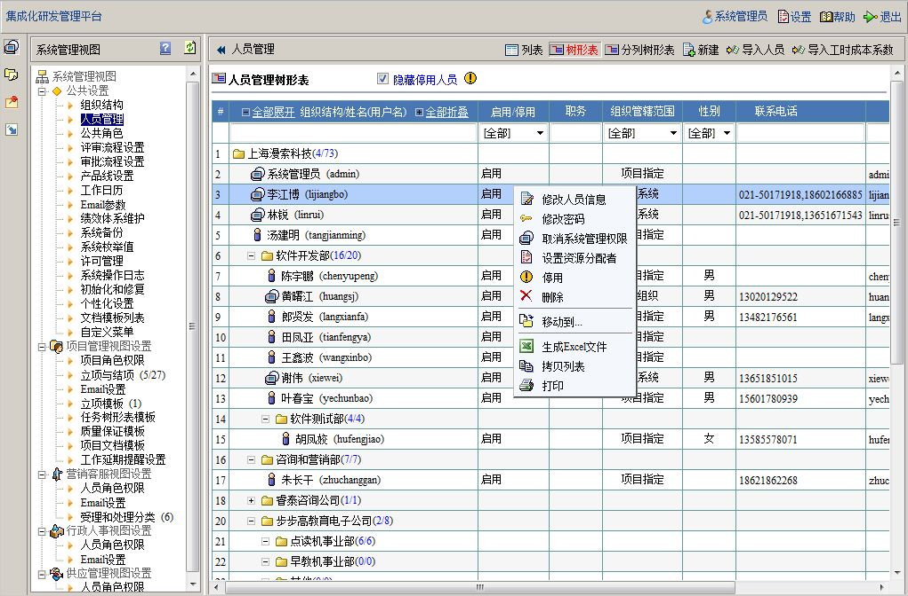
MainSoft功能示例：系统管理-人员管理

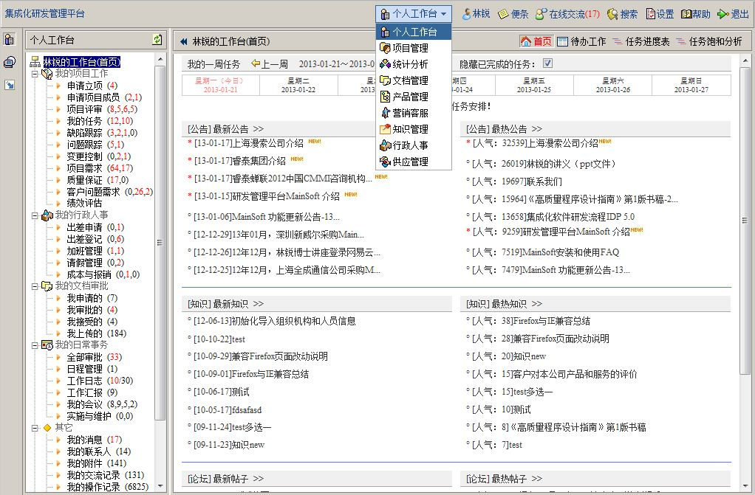
MainSoft功能示例：个人工作台-首页

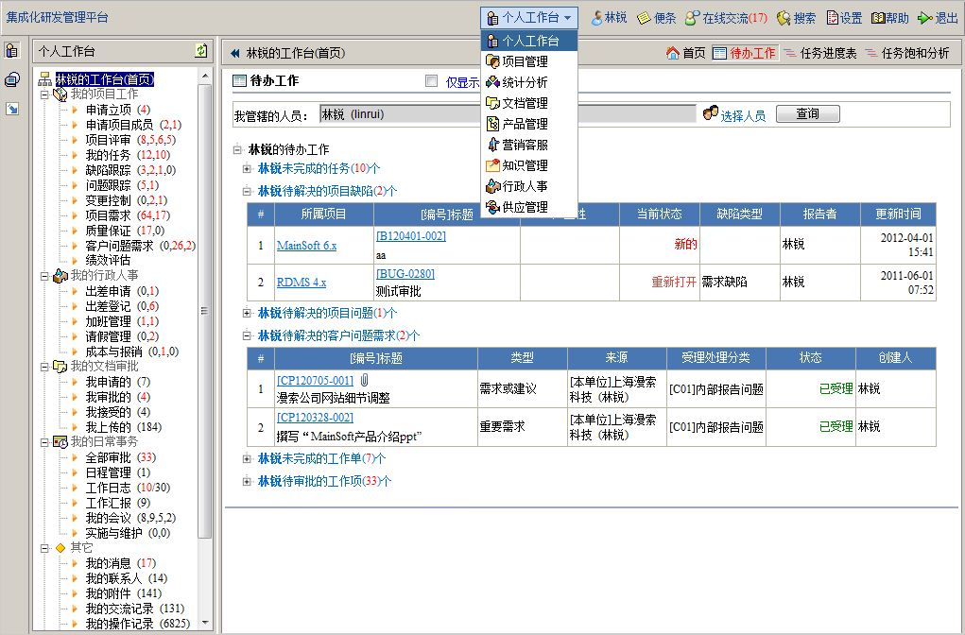
MainSoft功能示例：个人工作台-待办工作
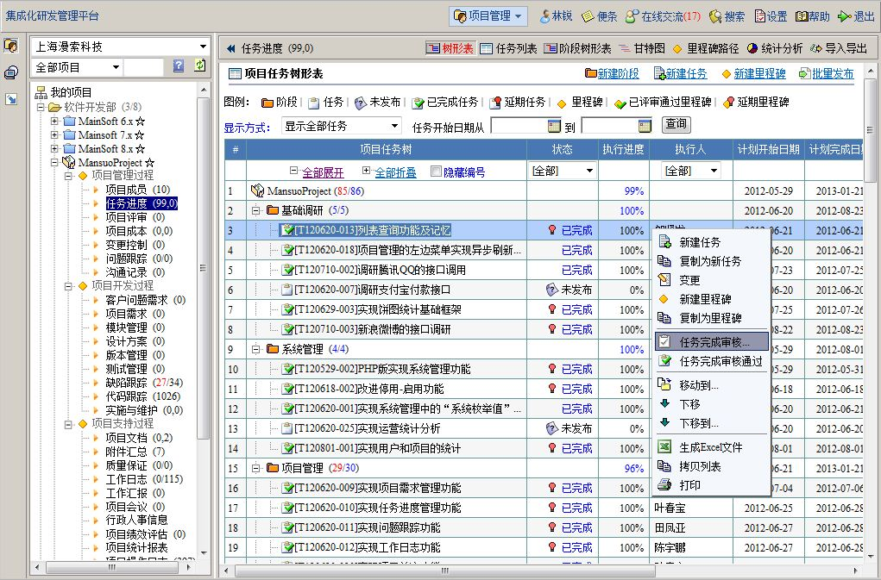
MainSoft功能示例：项目管理系统-任务进度表

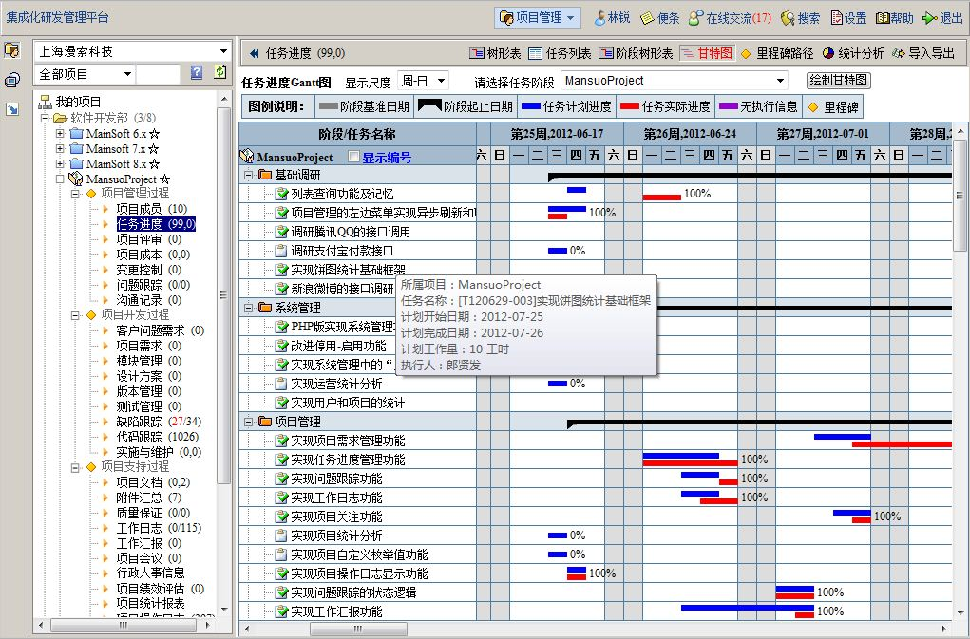
MainSoft功能示例：项目管理系统-任务Gantt图
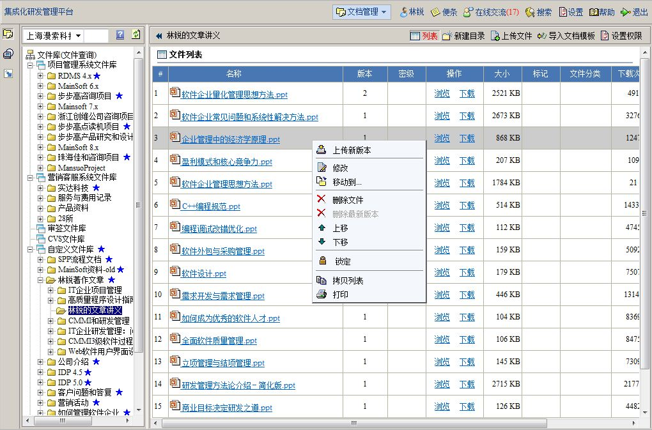
MainSoft功能示例：文档管理

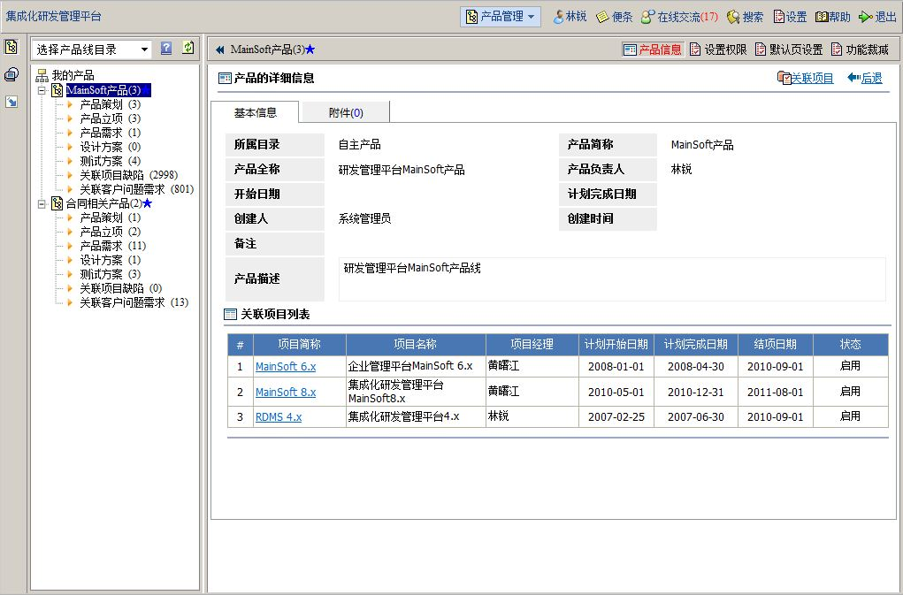
MainSoft功能示例：产品管理
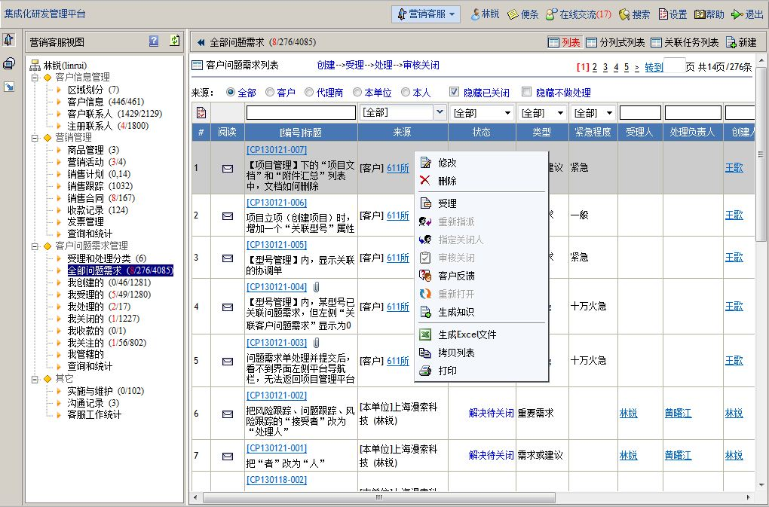
MainSoft功能示例：营销客服系统-客户问题需求管理

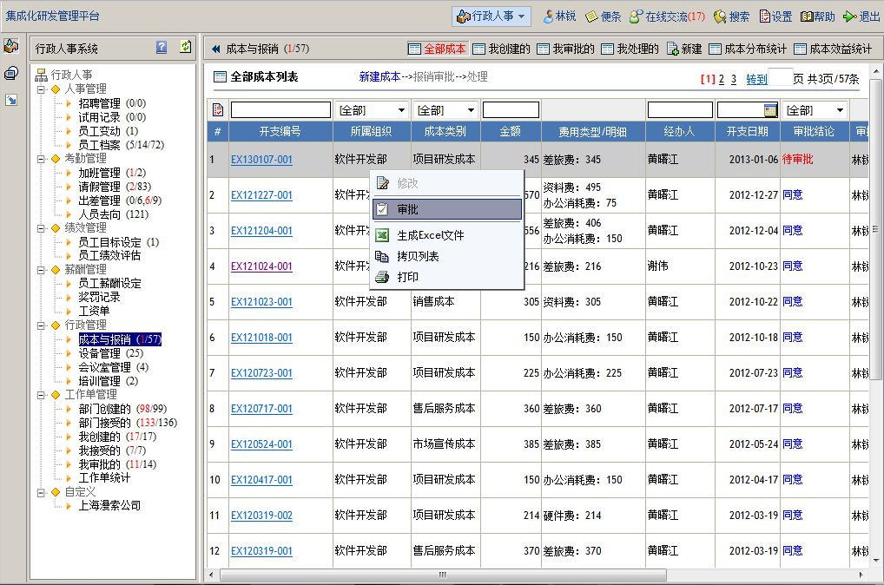
MainSoft功能示例：行政人事系统-成本与报销
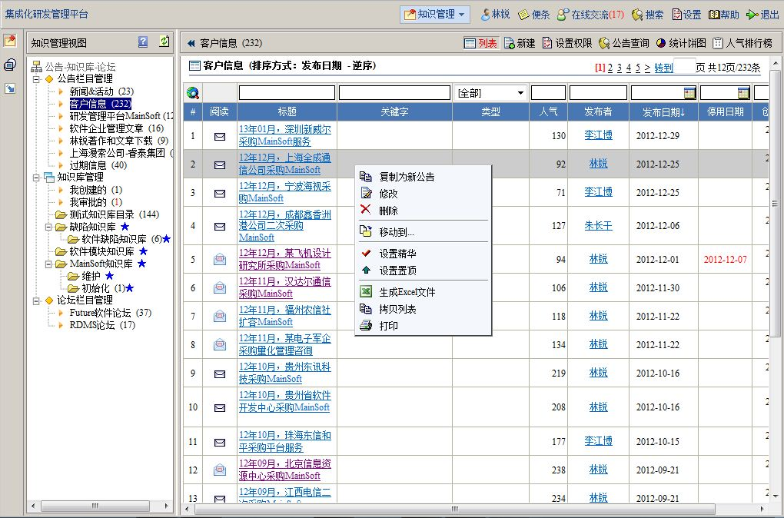
MainSoft功能示例：知识管理系统-公告栏目

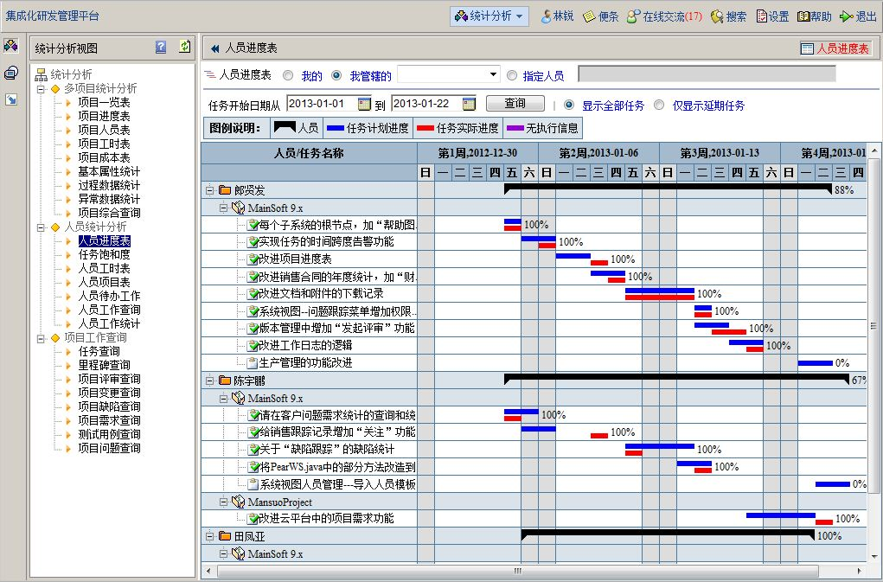
MainSoft功能示例：统计分析系统-人员进度表
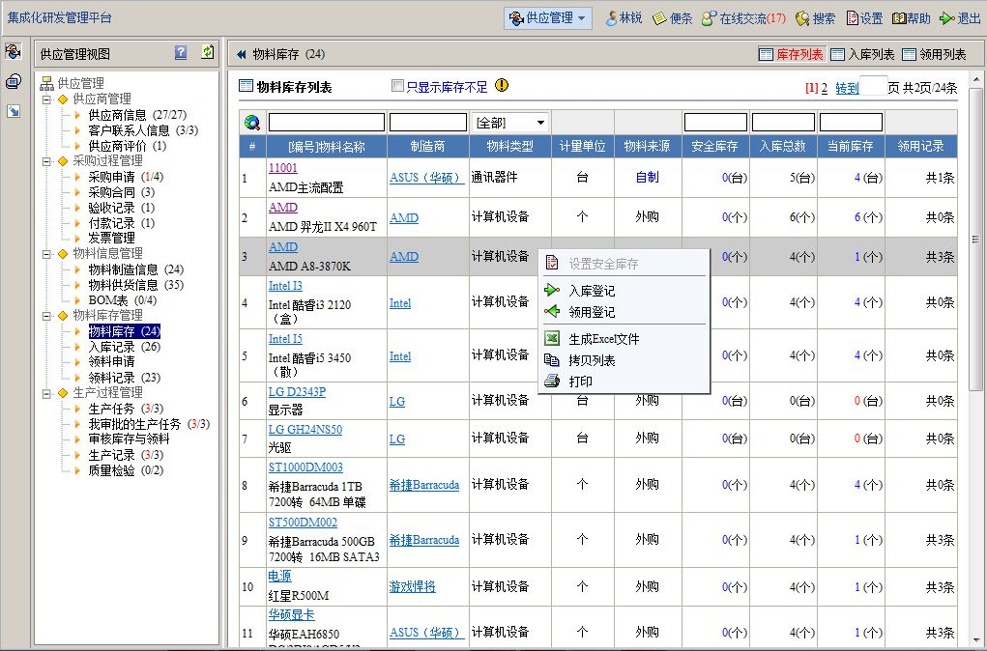
MainSoft功能示例：供应管理系统-物料库存

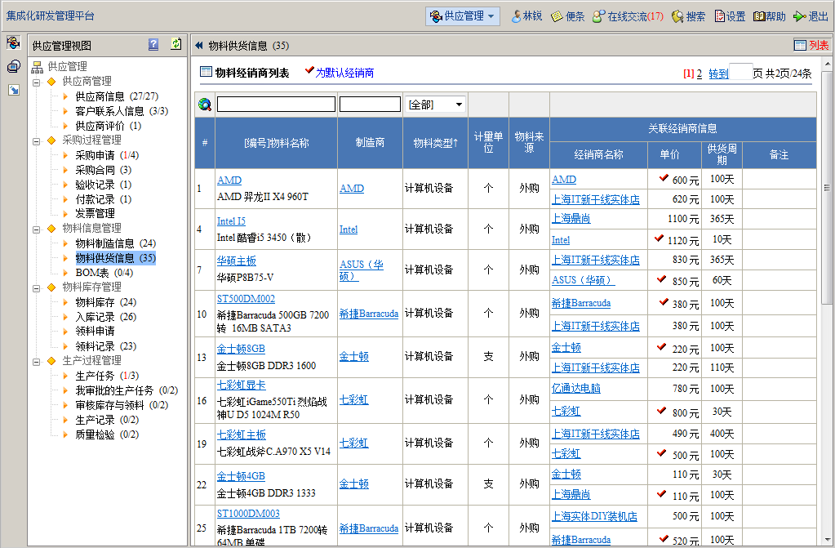
MainSoft功能示例：供应管理系统-物料供货信息

14.企业内部推行MainSoft的步骤
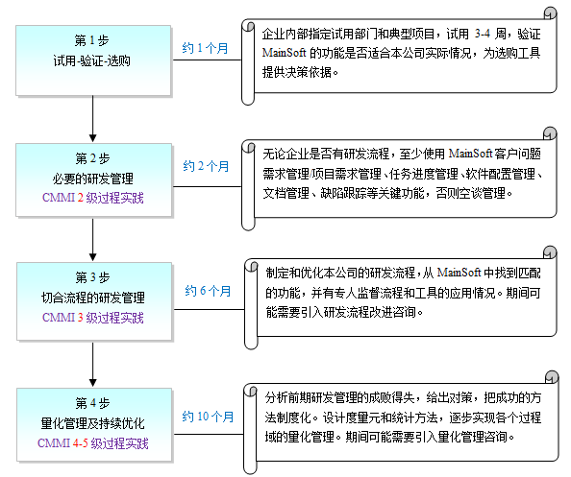
企业内部推行MainSoft的方案

15.联系方式
欢迎客户访问上海漫索公司网站http://www.mansuo.com，获取免费的研发管理资料，试用集成化研发管理平台MainSoft。
- 公司网站：http://www.mansuo.com
- 客服邮箱：service@mansuo.com
- 公司电话：021－50171918
- 公司传真：021—50171917
- 公司地址：上海市御桥路269弄120号202
- 睿泰集团地址：上海市国定路335号复旦科技园二号楼18层

